กิจกรรมดาวเคราะห์สำหรับสิ่งมีชีวิต

จุดประสงค์
ศึกษาข้อมูลเพื่อค้นหาดาวเคราะห์ที่เอื้ออำนวยต่อการดำรงชีวิต
สาระสำคัญ
สิ่งมีชีวิตจำเป็นจะต้องมีถิ่นที่อยู่อาศัย ทำไมโลกจึงเป็นดาวเคราะห์เพียงดวงเดียวในระบบสุริยะที่มีสิ่งมีชีวิต
ปัจจัยอะไรบ้างที่เอื้ออำนวยในการดำรงขีวิต ถ้ามีสิ่งมีชีวิตบนดาวเคราะห์ดวงอื่น ควรมีรูปร่างลักษณะเป็นเช่นใด
เวลาที่ใช้ 2 คาบเรียน
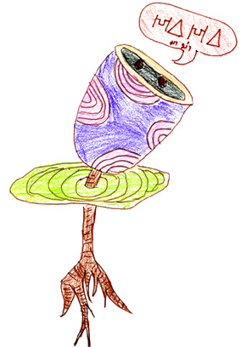
ระดับชั้นเรียน ประถมปลาย - มัธยมต้น
แนวความคิดหลักที่สำคัญ
ปัจจัยที่เอื้ออำนวยต่อการดำรงชีวิต
ทักษะ
- การวิเคราะห์ข้อมูล
- การทำงานร่วมกันเป็นทีม

วัสดุและอุปกรณ์
- ไพ่ดาวเคราะห์
- ใบงานกิจกรรม ดาวเคราะห์สำหรับสิ่งมีชีวิต
- คำแนะนำ: ปัจจัยที่เอื้ออำนวยต่อการดำรงชีวิต
- อุปกรณ์ในการจดบันทึก
- กระดาษ และอุปกรณ์วาดภาพ

วิธีปฏิบัติในชั้นเรียน
- แบ่งนักเรียนออกเป็นกลุ่ม ๆละ 4 - 5 คน
- แจกไพ่ดาวเคราะห์ คำแนะนำ ใบงาน และอุปกรณ์เครื่องเขียน ให้นักเรียนแต่ละกลุ่ม
- นักเรียนแต่ละคนอ่าน คำแนะนำ: ปัจจัยที่เอื้ออำนวยต่อการดำรงชีวิต
- นักเรียนแต่ละกลุ่มศึกษาข้อมูลจากไพ่ดาวเคราะห์ และอภิปรายถึง ปัจจัยที่เอื้ออำนวยต่อการดำรงชีวิตของดาวเคราะห์แต่ละดวงว่ามีหรือไม่ เป็นอย่างไร บันทึกคำตอบและเหตุผลลงในใบงานกิจกรรมไพ่ดาวเคราะห์
- นักเรียนแต่ละกลุ่มจินตนาการถึง สิ่งมีชีวิตต่างดาวบนดาวเคราะห์ที่ตนเลือก ว่ามีรูปร่างหน้าตาอย่างไร โดยใช้ข้อมูลพื้นฐานของดาวเคราะห์ ที่อยู่ในไพ่ เป็นรากฐานของความคิด
- นักเรียนแต่ละกลุ่มนำเสนอ ภาพวาดสิ่งมีชีวิตในจินตนาการของดาวที่เลือก พร้อมแสดงเหตุผลให้เพื่อนฟัง

